DUSCHVORHANGSTANGE DVS-G

Erlau

Eigenschaften

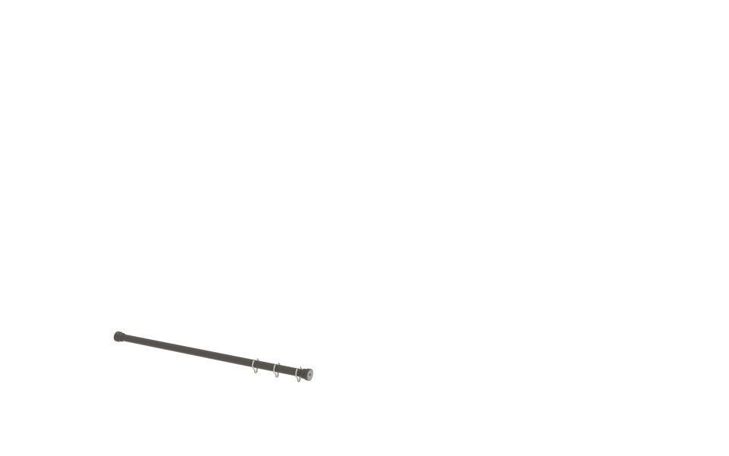

Art Duschabtrennung

Duschvorhangstange

Montageart

Wand

Oberfläche

anodisiert / eloxiert, beschichtet, glänzend, kunststoffbeschichtet, poliert

Werkstoff

Aluminium

Länge (mm)

1.000,00 - 1.950,00

RAL-Nummer

7016, 7030, 9010

Gewicht (kg)

1,27 - 3,52